DECLARACIÓN INSTITUCIONAL PARA META PLATFORMS, INC.
Asunto: Solicitud de restitución del acceso administrativo a las cuentas oficiales de Facebook e Instagram de la Clínica de Tumores "María y Josefa Barbero".
Yo, Dr. Víctor José Oviedo Caldarera, Director de la Clínica de Tumores María y Josefa Barbero, dependencia del Ministerio de Salud Pública y Bienestar Social de la República del Paraguay, designado mediante la Resolución N.º 2394 de fecha 29 de junio de 2026, manifiesto lo siguiente:
- La Clínica de Tumores María y Josefa Barbero es la institución oficial representada por las siguientes cuentas en Meta:
Facebook:
https://www.facebook.com/profile.php?id=61554816860321
Instagram:
https://www.instagram.com/clinicamariayjosefabarbero/

Dirección física de la clínica: Dr. Gondra 495 c/ Andrés Barbero. Asunción, Paraguay
Teléfono: +595 986 124 885 / +595 984 687 904
Email: clinicadetumores@gmail.com
- En mi carácter de Director de la institución, soy el representante autorizado para solicitar la recuperación del acceso administrativo a dichas cuentas oficiales.
- Las cuentas fueron administradas anteriormente por personal que ya no presta servicios en la institución, motivo por el cual la actual Dirección no dispone de acceso administrativo.
- Solicito que el acceso administrativo sea otorgado al siguiente perfil personal de Facebook:
Nombre del perfil: Victor José Oviedo Caldarera
URL del perfil: https://www.facebook.com/VictorDexterOviedo

- Asimismo, solicito que el siguiente usuario de Instagram sea designado como administrador:
Nombre de usuario: @dr_dexter
Certifico que la información proporcionada es verdadera y precisa.
Atentamente,
Dr. Victor José Oviedo Caldarera
drvictoroviedo@gmail.com
tel.: +595 981 989 075

Lugar y fecha: Asunción, 13 de agosto del 2026

Mis documentos:
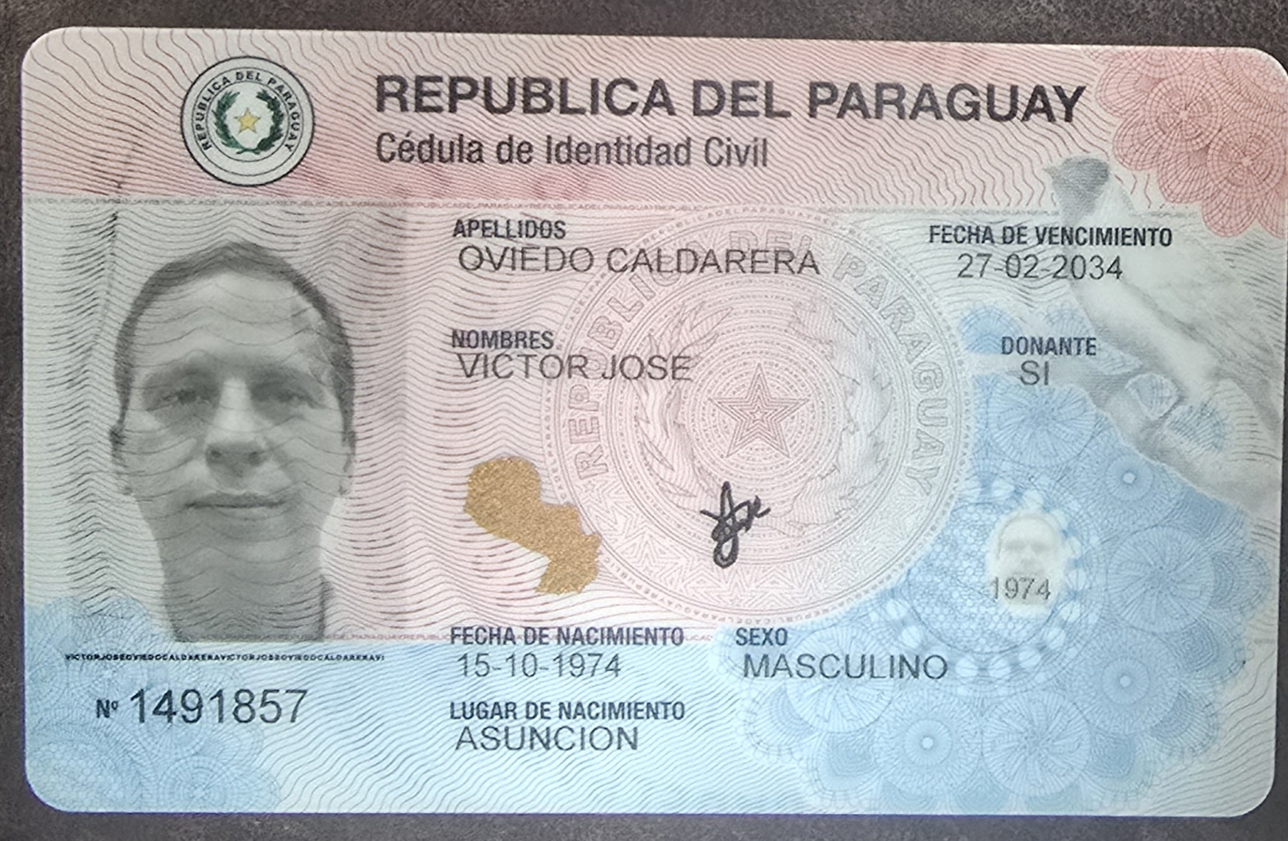
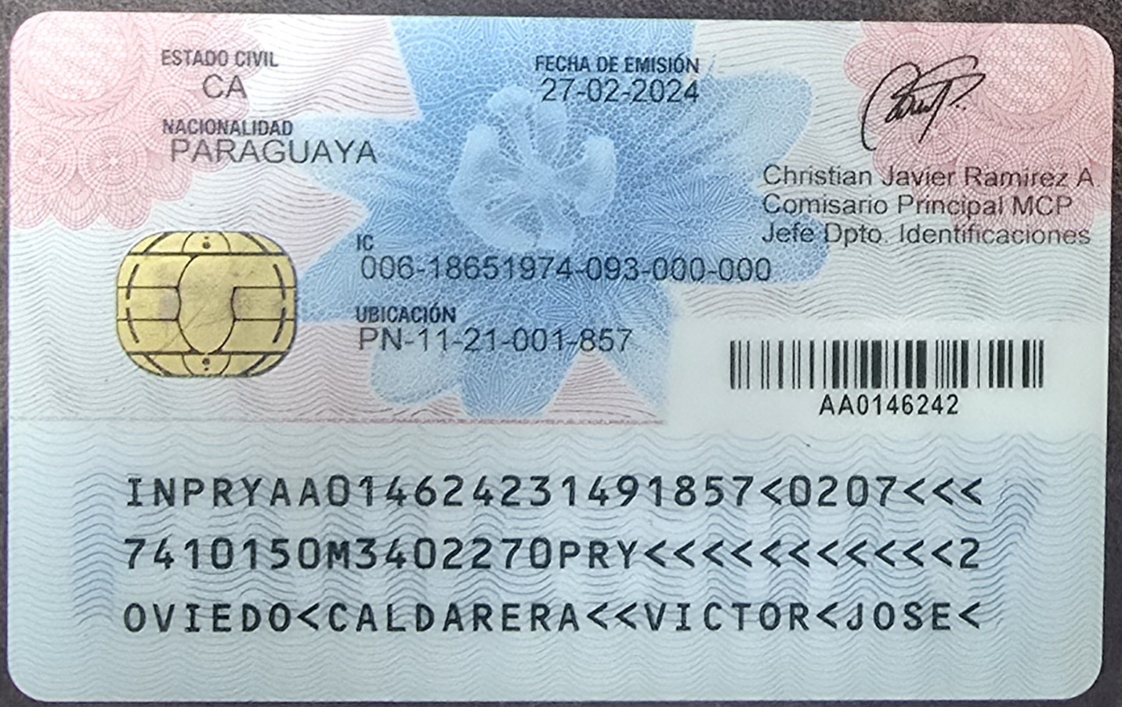

Misma carta en formato original escaneado, nota de la clínica con membrete oficial y firma original no electrónica:

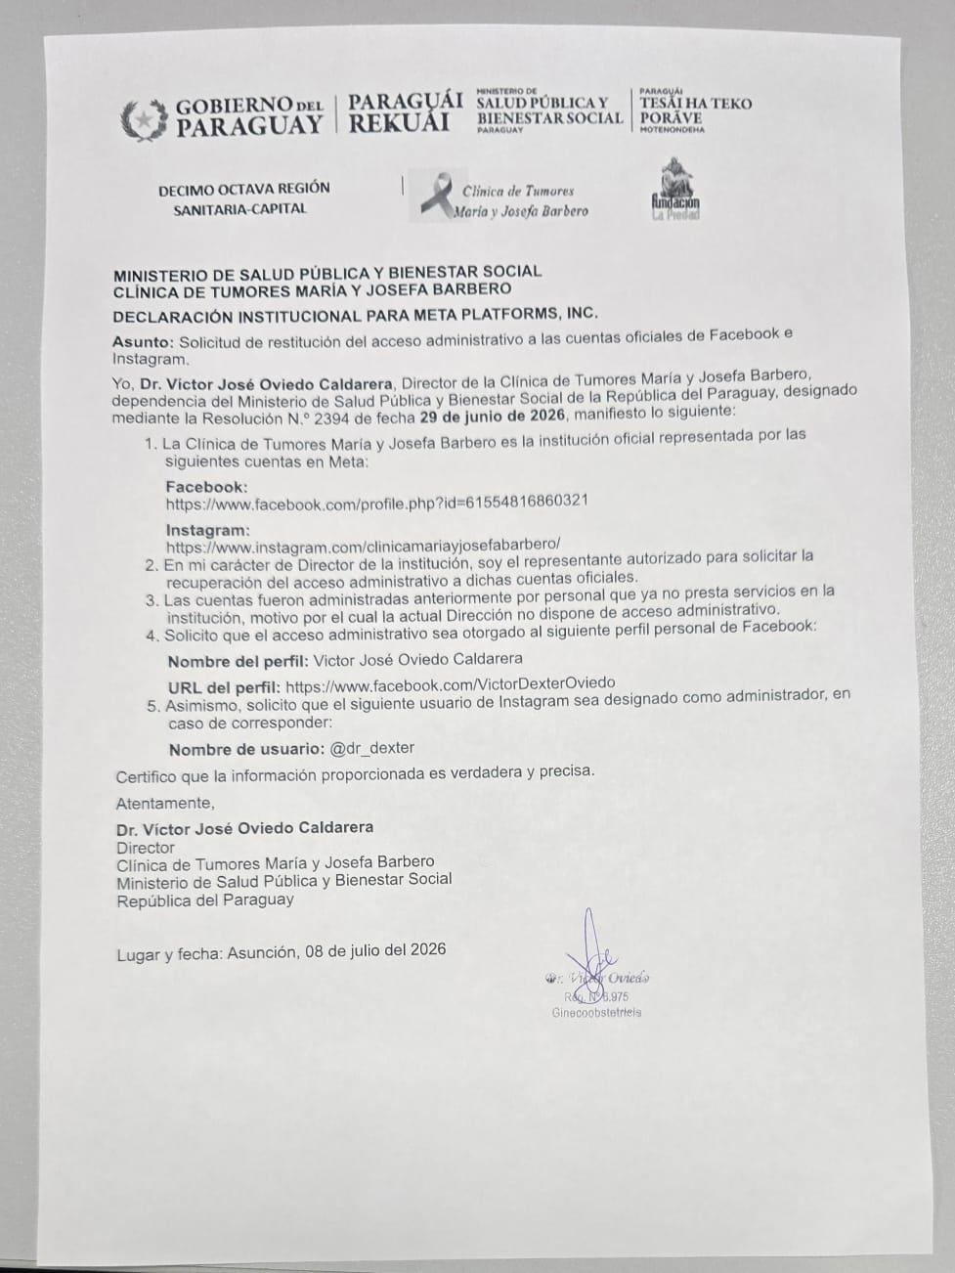
_

Resolución del Ministerio de Salud Pública y Bienestar Social, del gobierno de Paraguay, donde me nombran director de la clínica “María y Josefa Barbero”

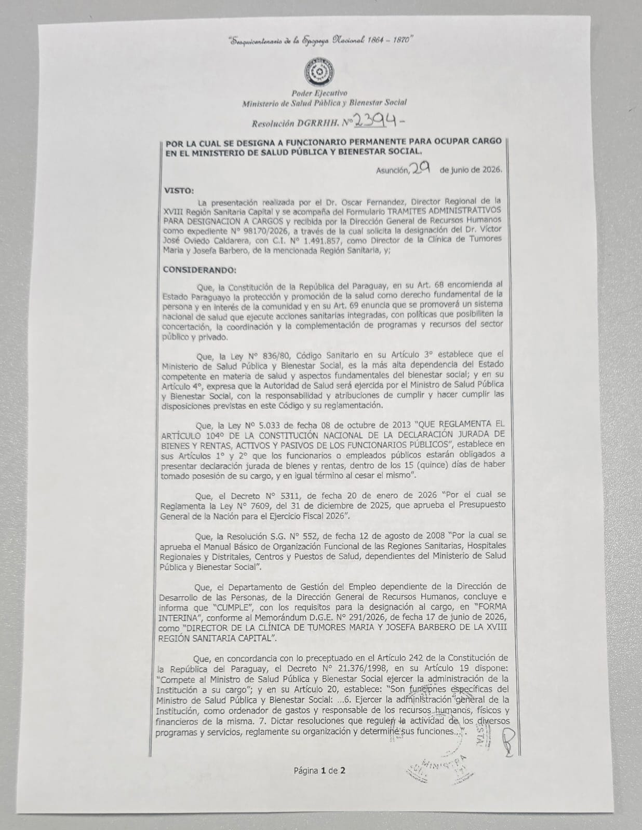
_

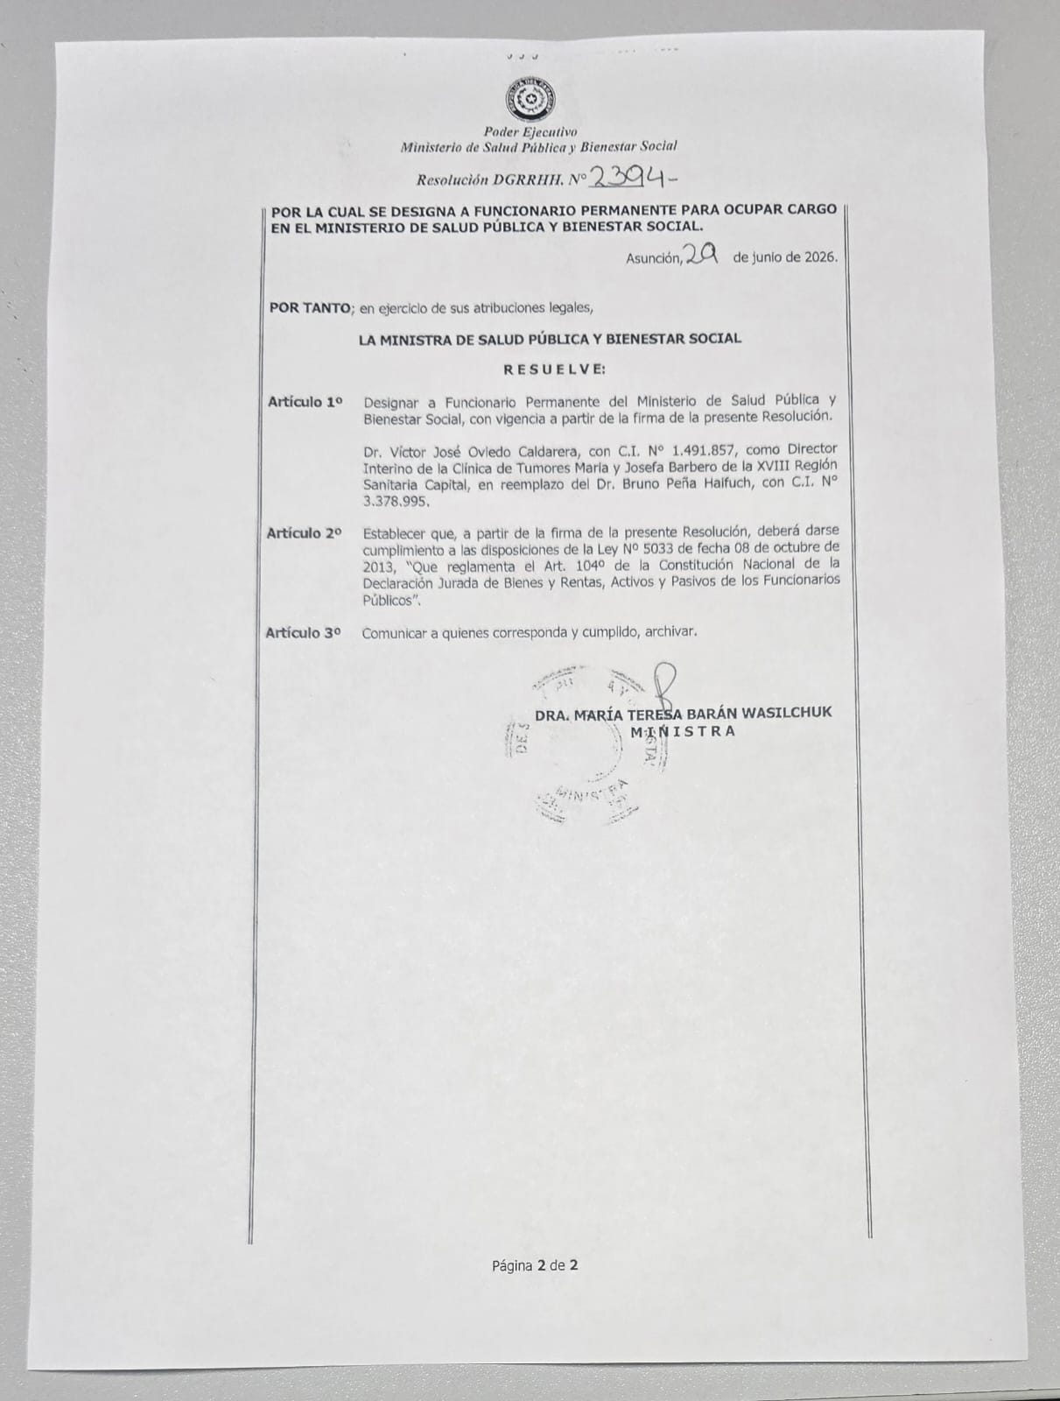
_

Resolución de nombramiento de la clínica de Tumores “María y Josefa Barbero” como dependiente del Ministerio de Salud Pública y Bienestar Social, de la República del Paraguay



